出國報告(出國類別：考察)

赴日考察氣象、海象、地震及海嘯等之作業與研究現況

服務機關：交通部中央氣象局
姓名職稱：辛江霖局長
派赴國家：日本
報告日期：民國95年2月15日
出國期間：民國94年11月25日至12月1日

摘 要

中央氣象局(以下簡稱本局)為順應世界潮流，特配合政府法規鬆綁政策，乃著手修訂氣象法，讓民間氣象產業得以發展。該法於92年2月6日修正公布後，開放國內機關、學校、團體或個人經本局許可後，得從事發布氣象或海象之預報業務，但不得發布警報或災害性天氣之預報，從此開啟了國內民間氣象產業發展的新紀元。然而在實際運作上，由於國內氣象產業正值萌芽階段，官方與民間預報單位的競爭與合作、權利與義務的關係尚不甚明確，因此非常需要吸取國外在這方面的經驗，以作為未來發展良性互動關係的借鏡。又本局主辦全國氣象業務，自不能與國際氣象界脫軌，尤其日本與台灣同處亞洲，有許多類似之天然災害，加強彼此的氣象交流與聯繫，應有助於提升防災預警的效能。因此，我們希望能了解日本在氣象、海象、地震及海嘯等作業與研究狀況，作為未來施政的參考。
日本是全世界民間氣象產業最為發達成熟的國家之一，但由於日本與我國並無邦交關係，因此本局長久以來是以日本氣象協會(Japan Weather Association, JWA)為橋樑，取得與日本氣象廳(Japan Meteorological Agency, JMA)的聯繫，來突破外交上之困境。
此次赴日，除拜會日本氣象協會理事長及相關主管並舉行會議、訪問京都大學防災研究所(Disaster Prevention Research Institute Kyoto University)，進行經驗交流與參觀相關實驗室的行程外，並拜會我國駐日代表處陳鴻基副代表，報告我國與日本氣象界交流情形，並請求協助加強兩國氣象科技交流。另亦拜會觀光局駐日本辦事處暨台灣觀光協會日本東京事務所江明清所長，請其藉業務聯繫之便，協助本局與日本氣象廳建立關係。
目 錄

壹、目的 1
貳、考察行程 3
一、拜訪日本氣象協會 4
二、拜訪京都大學防災研究所 7
叁、心得與建議 8

壹、目的
由於我國非聯合國會員國，因此本局無法成為世界氣象組織(World Meteorological Organization, WMO)之會員，同時也不斷受到國際政治勢力的干預，使得本局與世界各先進國家的氣象單位缺乏直接聯繫管道，嚴重影響氣象科技的交流。
本局為順應世界潮流，特配合政府法規鬆綁政策，乃著手修訂氣象法，讓民間氣象產業得以發展。該法於92年2月6日修正公布後，開放國內機關、學校、團體或個人經本局許可後，得從事發布氣象或海象之預報業務，但不得發布警報或災害性天氣之預報，從此開啟了國內民間氣象產業發展的新紀元。然而在實際運作上，由於國內氣象產業正值萌芽階段，官方與民間預報單位的競爭與合作、權利與義務的關係尚不甚明確，因此非常需要吸取國外在這方面的經驗，以作為未來發展良性互動關係的借鏡。此外，本局主辦全國氣象業務，自不能與國際氣象界脫軌，尤其日本與台灣同處亞洲，有許多類似之天然災害，加強彼此的氣象交流與聯繫應有助於提升防災預警的效能。因此我們希望能赴日考察氣象、海象、地震及海嘯等作業與研究狀況，作為未來施政的參考。
日本是全世界民間氣象產業最為發達成熟的國家之一，但由於日本與我國並無邦交關係，因此本局長久以來是以日本氣象協會(JWA)為橋樑，取得與日本氣象廳(JMA)的聯繫，來突破外交上之困境。本局與JWA自民國74年起開始簽訂氣象資料供應合約，由JWA負責提供世界氣象組織之全球氣象觀測資料。為維持資料供應之穩定，本局與JWA每年兩次檢討資料供應情形，並適時調整資料傳輸方式、速率與內容。
因此，此次希望透過日本氣象協會(JWA)之邀請，赴日本參訪考察氣象、海象、地震及海嘯等作業與研究狀況，主要的任務如下：
一、討論本局與日本氣象協會間可能的進一步合作事項。
二、瞭解日本氣象協會對外提供服務之項目，以及其他民間氣象產業與日本氣象廳(JMA)的關係。
三、瞭解日本氣象界在降雨預報、海嘯預警及災害預防方面之作業現況，包括：
(一)短期雨量預測。
(二)海嘯研判作業。
(三)災害預防研究。
貳、考察行程
為使得考察行程及內容能夠順利且充實，特聘請早年曾擔任本局副局長、後任聯合國世界氣象組織颱風委員會專家，並成為該組織常駐菲律賓(17年)及泰國(1年)官員的湯捷喜先生，希望藉著湯先生過去與日本等亞洲國家官方氣象單位經常接觸所建立的人脈關係，協助規劃安排前往日本氣象廳參訪，或與日本氣象廳的官員進行初步接觸。本考察行程原擬訂94年9月5日至9月9日實施，除安排拜會日本氣象協會，了解日本民間氣象產業的發展情形及氣象、海象、地震及海嘯等作業與研究狀況外，也安排訪問京都大學防災研究所(Disaster Prevention Research Institute Kyoto University)有關災害防治方面的研究發展情形；同時更透過管道，特別安排部分人員進入日本氣象廳參訪，但因適逢第14號颱風娜比侵襲日本，緊接著立法院新會期、預算審查逐一開始，迫使赴日行程必須延期，也使得原先苦心安排進入日本氣象廳參訪的行程被迫取消，功虧一簣。
後來，由於立法院議事因年底縣市長選舉而稍緩，爰擇於94年11月25日至12月1日赴日，除原訂安排拜會日本氣象協會理事長及相關主管並舉行會議、訪問京都大學防災研究所進行經驗交流與參觀相關實驗室的行程外，尚增加拜會我國駐日代表處陳鴻基副代表，報告我國與日本氣象界交流情形，並請求協助加強兩國氣象科技交流。另亦拜會觀光局駐日本辦事處暨台灣觀光協會日本東京事務所江明清所長，請其藉業務聯繫之便，協助本局與日本氣象廳建立關係。由於此行程決定得較為匆促，雖經多次與日方密集聯繫後，仍因時間上無法配合，而使得原先已談妥我方人員進入日本氣象廳參訪一事再度功敗垂成，著實可惜。最後的行程安排如下：
11/25(星期五)：搭機赴日。拜會我國駐日代表處陳鴻基副代表，報告我國與日本氣象界交流情形，並請求協助加強兩國氣象科技交流。
11/26(星期六)：與日本氣象協會舉行正式會議前之討論。
11/27(星期日)：拜會觀光局駐日本辦事處暨台灣觀光協會日本東京事務所江明清所長，並請其協助本局與日本氣象廳建立關係。
11/28(星期一)：拜會日本氣象協會理事長及相關主管，並與該協會相關人員舉行正式會議。
11/29(星期二)：由東京轉赴京都。
訪問京都大學防災研究所(Disaster Prevention Research Institute Kyoto University)，進行經驗交流及參訪相關實驗室。
11/30(星期三)：由京都返回東京。
12/01(星期四)：搭機返國。
以下謹就有關拜會日本氣象協會及京都大學防災研究所部分內容作扼要說明如下：
一、拜訪日本氣象協會
12月28日上午先會見日本氣象協會(JWA)理事長(Director General)渡邊純一郎先生(Junichiro Watanabe)先生、常務理事兼經營企劃本部長(Senior Executive Manager)橋本豐先生、常務理事兼技術本部長足立一美先生、營業戰略部長(General Manager)河野任博先生、MICOS企畫調整部長滝谷克幸先生及營業戰略部課長(Manager)辻本浩史博士(如圖1)；JWA另於該協會第3會議室安排業務簡報，並雙方就目前的合作情形，以及如何加強未來合作項目進行討論(如圖2)；之後再安排參觀JWA預報作業情形(如圖3)。
負責此次簡報之日方代表有：MICOS企畫調整部部長瀧谷克幸先生、營業戰略部課長辻本浩史先生、市場開發部部長代理松川宗夫先生、市場開發部松田祥二郎先生。簡報內容主要可分為四部分，分述如下：
（一）日本氣象協會簡介：
日本氣象協會於1950年成立，截至2004年5月份止，約有576名員工。其總部設於東京，目前由1位官派理事長負責領導統籌，另有3位常務理事協助理事長推動業務，理事長與常務理事為兩年一任，可連任。總部內有技術部、管理部、經營企劃部、營業戰略部、市場開發部及MICOS部門(Meteorological Information Comprehensive Online Service Division)，總部下並設有6個支局(Regional Office)，首都圈支局、北海道支局、東北支局、東海支局、關西支局及九州支局。其組織架構如圖4。
目前日本大約有40家私人氣象服務公司，JWA則是其中規模最大之公司，主要業務為提供各種氣象服務，例如氣象觀測、資料處理及分析、氣象預報、資料傳輸及專業諮詢服務等項目(圖5)。
（二）短期雨量預測簡介
日本與台灣有許多類似之氣象災害，台灣地區每年受豪雨及颱風之侵襲，常有重大災情出現，近幾年亦常有劇烈降雨現象，造成山區坍方、落石、溪水暴漲或土石流發生，民國90年納莉颱風影響期間也造成台北市捷運系統的嚴重淹水現象，因此，能及早掌握劇烈降雨的發生，並結合下游淹水及土石流的預警防災措施，減少災害損失，一直是氣象界努力之目標。是以，此次特請JWA提供其對於短期雨量預報作業方面的介紹。
JWA除自日本氣象廳（JMA）取得其數值模式預報資料外，並自行發展一套短期天氣預測系統稱為SYNFOS(Synthetic Numerical Forecasting System)。此系統主要是以MM5模式(Mesoscale Model V.5)為基本架構，經由JWA氣象人員改進一些物理過程，主要修改部分為Turbulence Model及Surface Process兩項。目前SYNFOS每3小時運算1次，計算2種預報範圍，解析度分別為15公里及5公里，進行未來27小時預報，主要預報項目包含降雨、降雪、氣壓、風、溫度、溼度等項目。對於SYNFOS之說明如圖6、圖7。
比較JWA所用的SYNFOS系統與JMA目前所使用的MSM模式(Meso Scale Model)進行極短時天氣預報，經由實際雷達觀測及雨量觀測資料的比對校驗，顯示SYNFOS系統對於降雨強度及大雨發生位置的預報皆有較好的掌握能力。未來JWA仍將繼續對於SYNFOS系統改進，包括資料初始化的改進、物理過程改進及與其他使用MM5模式之單位交換資訊，並引進WRF模式(Weather Research and Forecasting Model)做為將要發展之下一代數值模式雛型。
（三）海嘯研判作業簡介
日本與台灣同樣位於環太平洋地震帶上，地震頻繁，民國88年台灣921大地震，民國84年日本阪神大地震，皆造成重大傷亡。民國93年12月26日南亞海嘯，亦造成近28萬人死亡，重創南亞經濟。由於台灣在地震觀測上已具有相當水準，但對於地震引起海嘯方面之預警，仍需與國際間加強聯繫，因此，進一步了解同樣受海嘯威脅的日本如何進行海嘯的研判，以及雙方如何交換資料，也是本局相當重視的課題。
由於目前仍然無法預測地震的發生，因此當海上發生較大規模地震時，對於研判鄰近島嶼及濱海地區是否有發生海嘯機會的時間可能相當短暫。目前日本對於海嘯的預警作業，是先利用電腦模擬不同的地震規模（7、7.5、8、8.5）及不同的地震發生深度（0、20、40、60、80及100公里），針對日本地區的41個網格點進行模擬運算，建立海嘯預測之資料庫，包括海嘯發生的高度及到達的時間，其示意圖如圖8。一旦海上發生較大規模地震時，即可透過已經建立好之預測資料庫，迅速對外發布海嘯警報。
日本氣象廳目前已將海嘯預報範圍擴展至西北太平洋海域（如圖9），針對台灣地區之預報點為花蓮，當研判有海嘯發生的機會時，將提供該地區之預報海嘯之高度及海嘯到達時間。此系統預計將於今年內完成，屆時日本氣象廳會將該項資料即時傳送至JWA，JWA則會再透過專線轉發至本局。
（四）日本網路氣象服務簡介
日本國內民間氣象服務公司目前在網路上提供的氣象資訊服務主要分為4類，包含行動電話、個人電腦、傳真服務及汽車導覽系統。從1998年(日本平成10年)開始，這類業務有持續成長的情形，但在2003年至2004年間即已達飽和狀態，目前的服務項目則以行動電話的市場占有率為最高，個人電腦部分次之，詳見圖10。
以JWA為例，日本雅虎氣象網站的資料係由JWA提供，包括有短中長期天氣預報、衛星雲圖、與生活相關之氣象指數、災害性天氣資訊(地震、海嘯、颱風)、觀光旅遊地區天氣預報及一些動畫產品(見圖11)。但就收費型態而言，一般民眾上網不需付費，雅虎公司需付費予JWA，而雅虎公司本身收入來源則是提供網路上之刊登廣告收費。
二、拜訪京都大學防災研究所
日本京都大學防災研究所成立於1951年，目前是該所大學裡規模最大的研究所，聘有34位講座，研究領域範疇相當廣泛，主要分為4大部門(圖12)，包括總合防災研究部門(Integrated Arts and Sciences for Disaster Reduction)、大氣及水研究部門(Atmosphere Hydrosphere)、地震及火山研究部門(Seismic and Volcanic Hazards Mitigation)與地盤研究部門(Geohazards)。此次負責接待之中川一教授(Prof. Hajime Nakagawa)任教於大氣及水研究部門下之流域災害研究中心(Research Center for Fluvial and Coastal Disasters)，研究領域主要包括河川防災、都市耐水、流砂災害、沿岸域土砂環境及流域圈觀測，除理論分析外，並進行觀測及水工模擬實驗，中川教授在該研究領域內享有盛名。該研究所另於1952年建立宇治川水理實驗室(Ujigawa Hydraulics Laboratory)(圖13)，目的是希望透過各種模擬實驗過程，了解天然災害發生過程及相關問題，進而研究防災減災之方法。
中川教授先就該所的主要研究進行簡報(圖14)，其中包括日本宇治川流域之防洪研究、琵琶湖流域水循環觀測研究及京都都市水害研究等項目，尤其著重在當河川上游發生豪雨時，中下游地區洪峰出現的時間落差、土石災害發生與否，進而該如何防治及減災等重點，此部分與台灣常因豪雨而發生之災害相似。此外，目前日本東京及京都等大都會區的大眾捷運系統及商場皆有朝地下發展的趨勢。故當地表降下豪雨時，對在地下活動的民眾將構成潛在威脅，因此也逐漸成為一項研究重點。
簡報後安排參觀宇治川水理實驗室，該實驗室內建有一個30分之1比例的京都市區地下街模型，共有地下3層，地下1、2層為商店街，地下第3層為地下鐵(圖15、16)。該模型可以模擬當地表降下豪雨時，雨水逸入地下道，造成地下街及地下鐵淹水的情形及時間落差，也可模擬淹水時水壓對出入門口的影響；之後再參觀Takatoki流域實驗室之觀測研究，內設有1500分之1大小的Takatoki流域模型(圖17)。Takatoki流域位於琵琶湖的東北方，由於琵琶湖是日本最大湖泊，整個流域是日本非常重要之水資源來源，因此水利單位利用加強水位流量觀測，以便研究水資源及能量的循環。
參、心得與建議
一、地震觀測及海嘯預警資料交換
(一)中央氣象局與JWA協議交換地震觀測資料，本局提供台北、嘉義及恆春3地之地震觀測，而JWA則提供嶼那國島、宮古島及沖繩島等3地之觀測資料（圖18）。
(二)日本氣象廳預計於94年底前會提供JWA西北太平洋海域之海嘯預報資料，JWA將透過與中央氣象局建立之專線即時轉發資料，預估自日本氣象廳發布後到氣象局收到資料，可能會有8分鐘左右之延時。
二、政府機構與民間氣象服務公司之業務區分
中央氣象局為順應世界潮流，特配合政府法規鬆綁政策，著手修訂氣象法以扶植民間氣象產業的蓬勃發展。然而在實際運作上，由於國內氣象產業正值萌芽階段，官方與民間預報單位的競爭與合作、權利與義務的關係尚不甚明確。反觀日本民間預報公司已發展多年，依據目前之運作，對於災害性之天氣及颱風之預報也仍由官方之日本氣象廳負責，但對於一般性之天氣預報而言，日本氣象廳係提供區域性或較大城市之預報，而對於更細緻化之定點預報、觀光旅遊地區預報或專業性之氣象服務則開放由民間產業負責，建立使用者付費之準則，對於日本在這方面的經驗，可作為未來發展之借鏡。
三、短期雨量預測之發布
目前日本對於雨量之量化預報僅提供0至3小時之極短時預報(Nowcasting)，其做法係結合衛星、雷達及雨量計之觀測資料進行定量降雨估計及預報，中央氣象局自2002年發展之應用多重觀測工具之定量降雨估計與分類系統（QPESUMS）亦是相同原理，快速整合氣象與地理資訊，可即時監測劇烈天氣系統的動態並進行0-1小時定量降雨預報。目前本局為因應民眾及防災作業的需求並與國際接軌，自94年12月31日起對外發布未來24小時之定量降水預報，將降雨預報資訊予以量化，提供各界參考。而日本目前尚未對外發布此部分之預報，顯示本局在短期雨量預測方面的能力，與國外相比毫不遜色。
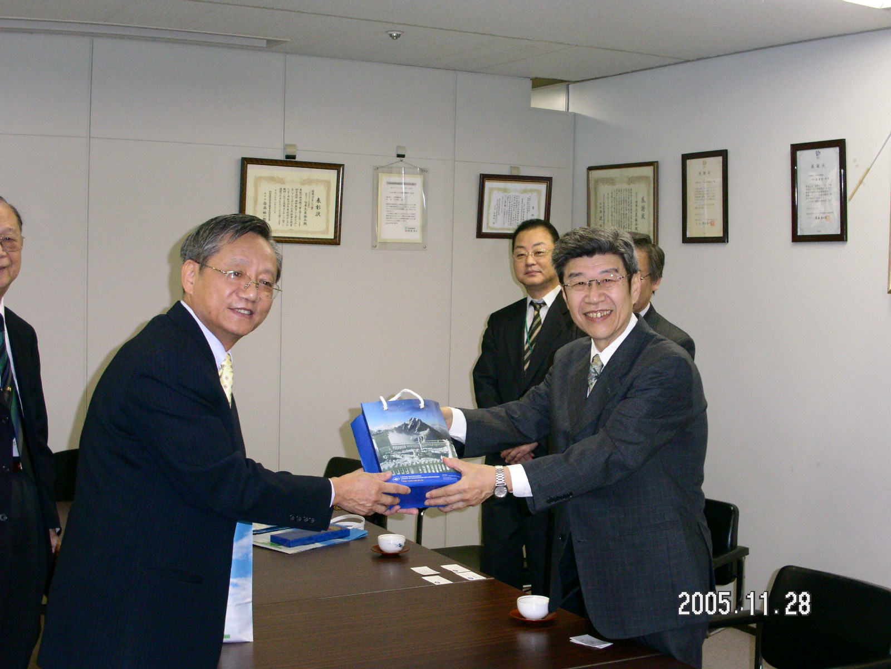 |  | 圖1：  辛江霖局長正式參訪日本氣象協會(JWA)，與渡邊純一郎理事長互贈紀念品。
➢圖2：  辛江霖局長聽取JWA人員簡報。 | 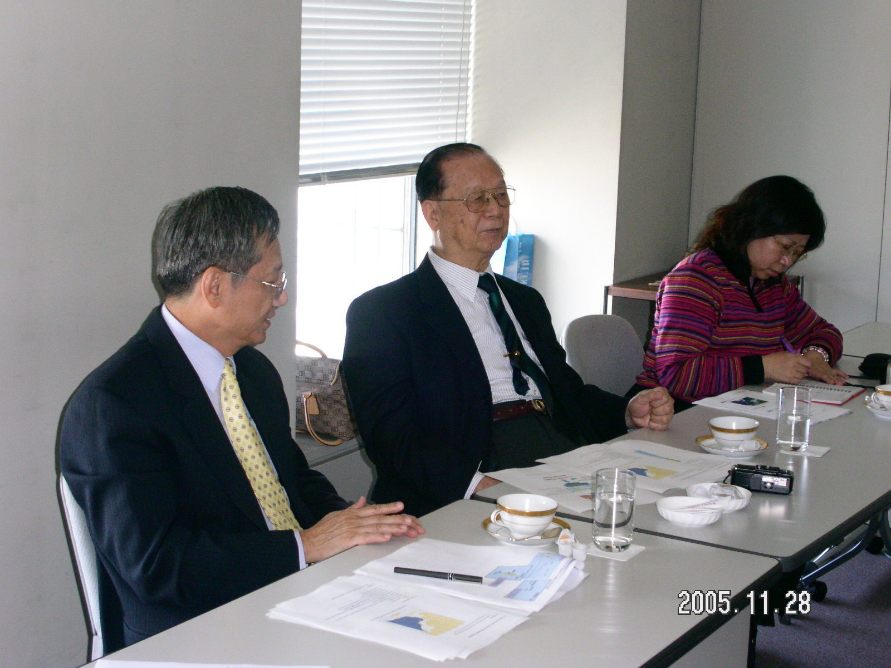
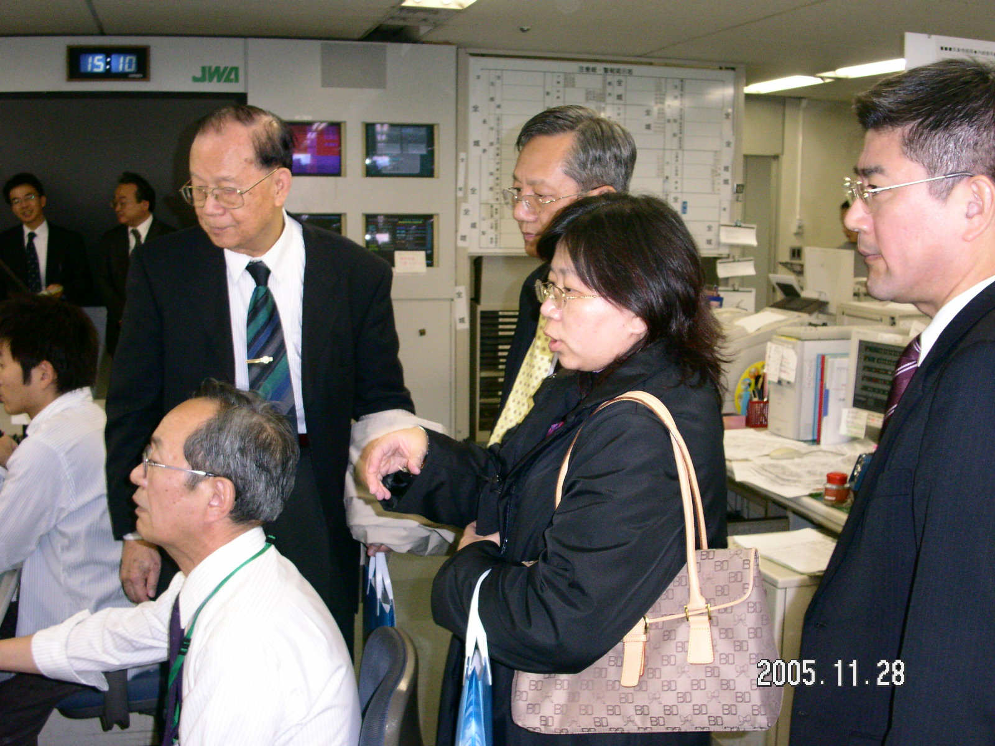 |  | 圖3：  辛江霖局長參觀JWA預報作業情形。

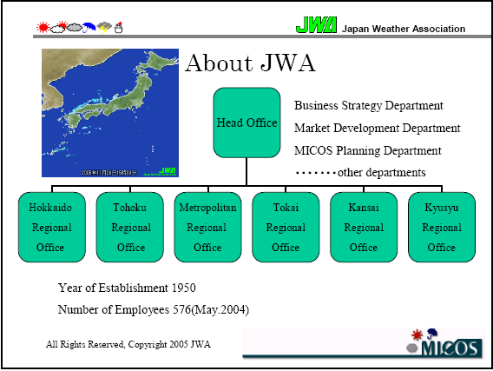

圖4：日本氣象協會組織架構

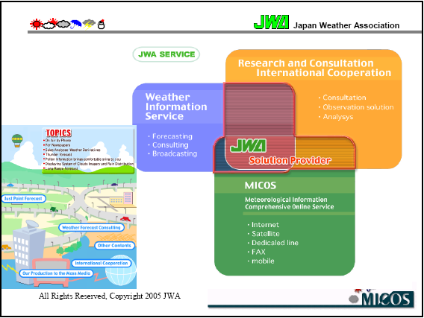

圖5：日本氣象協會提供服務項目
圖6：SYNFOS(Synthetic Numerical Forecasting System)簡介

圖7： SYNFOS系統的預報項目
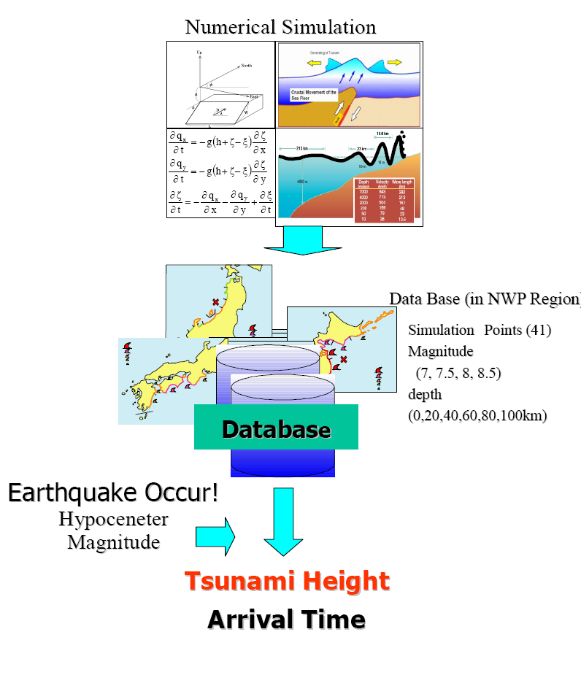
圖8：海嘯預報數值模擬系統

圖9：西北太平洋海嘯預測範圍

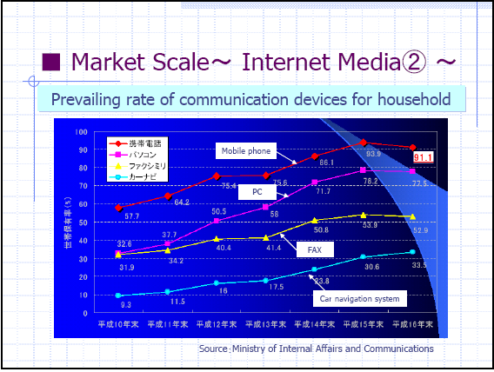

圖10：日本氣象服務公司在網路上提供之服務項目

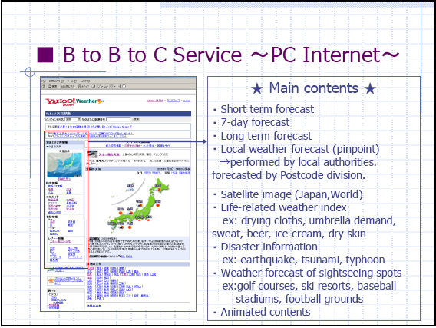

圖11：JWA提供日本雅虎氣象資訊網(Yahoo)服務內容
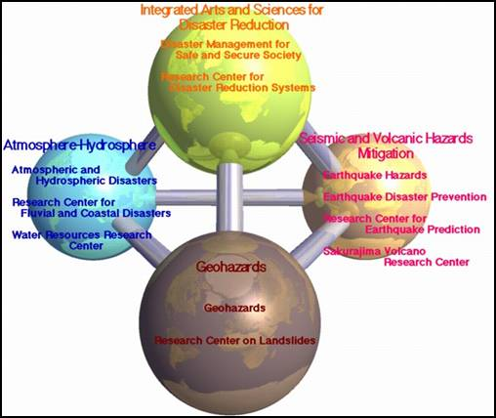
圖12：京都大學防災研究所4大研究部門
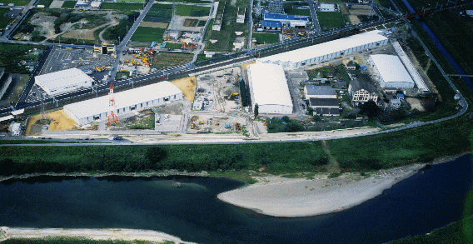
圖13：宇治川水理實驗室全貌
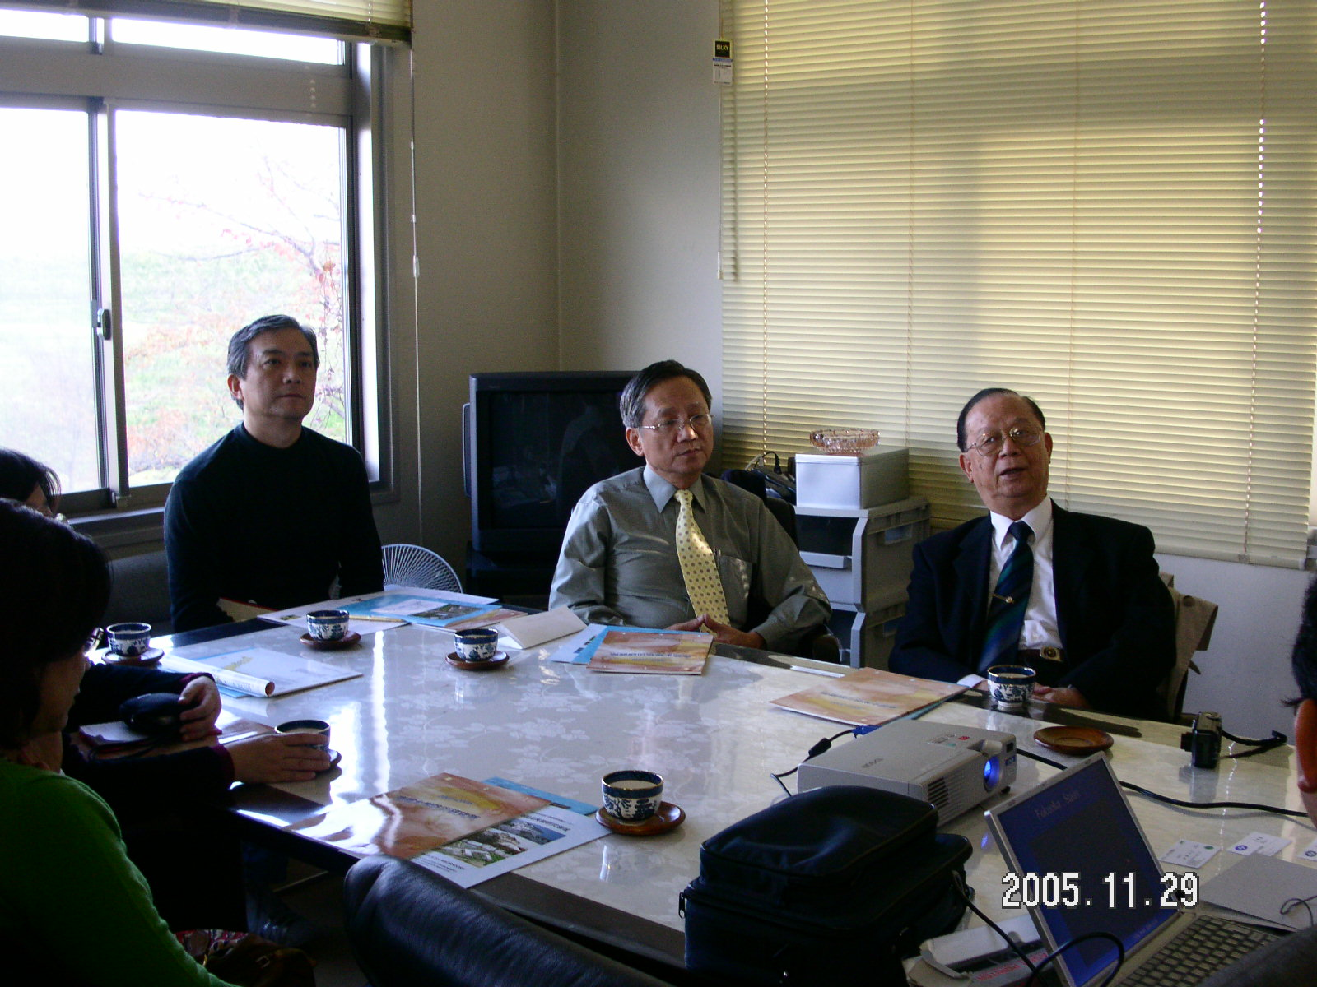 | 圖14：  辛江霖局長參訪日本京都大學防災研究所，聽取該所中川一教授簡報。
➢圖15：  參觀京都大學防災研究所宇治川水理實驗室內之京都市區地下街模型實驗室。 | 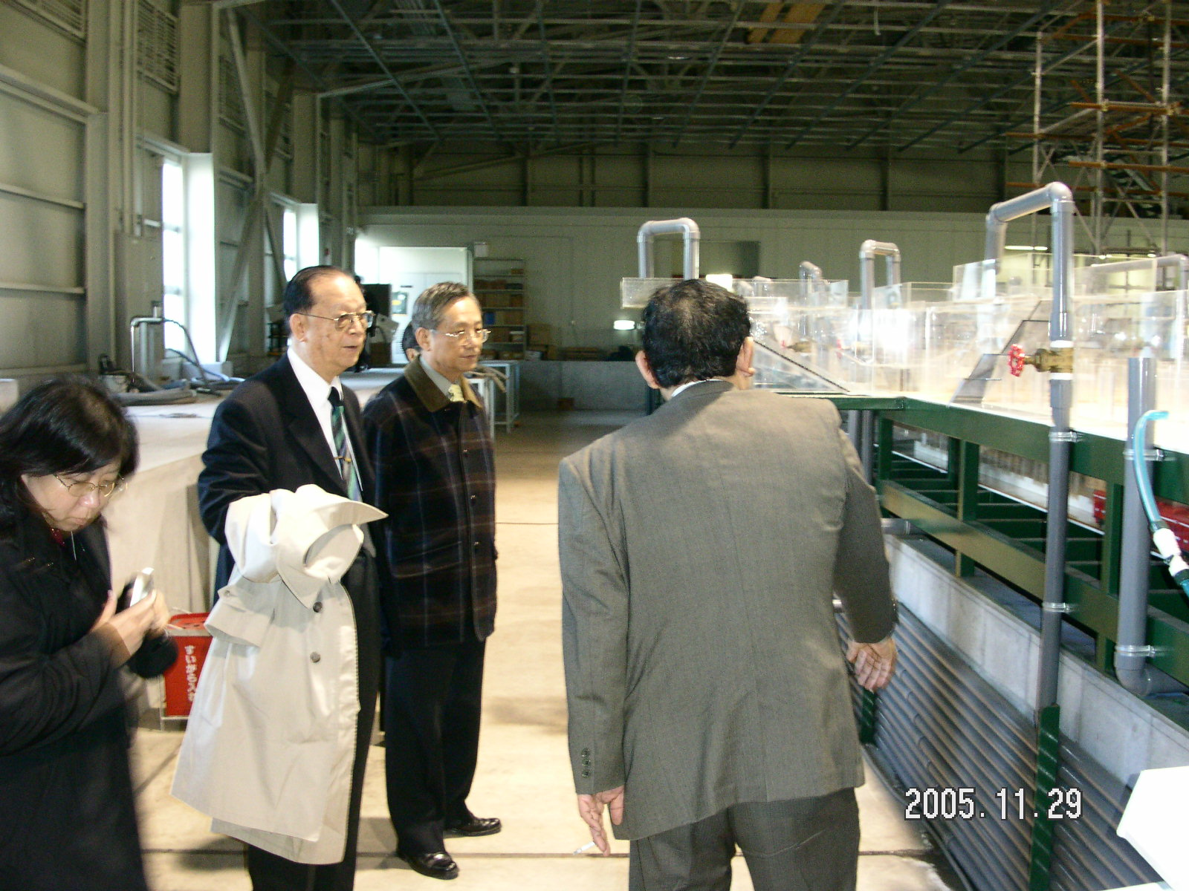
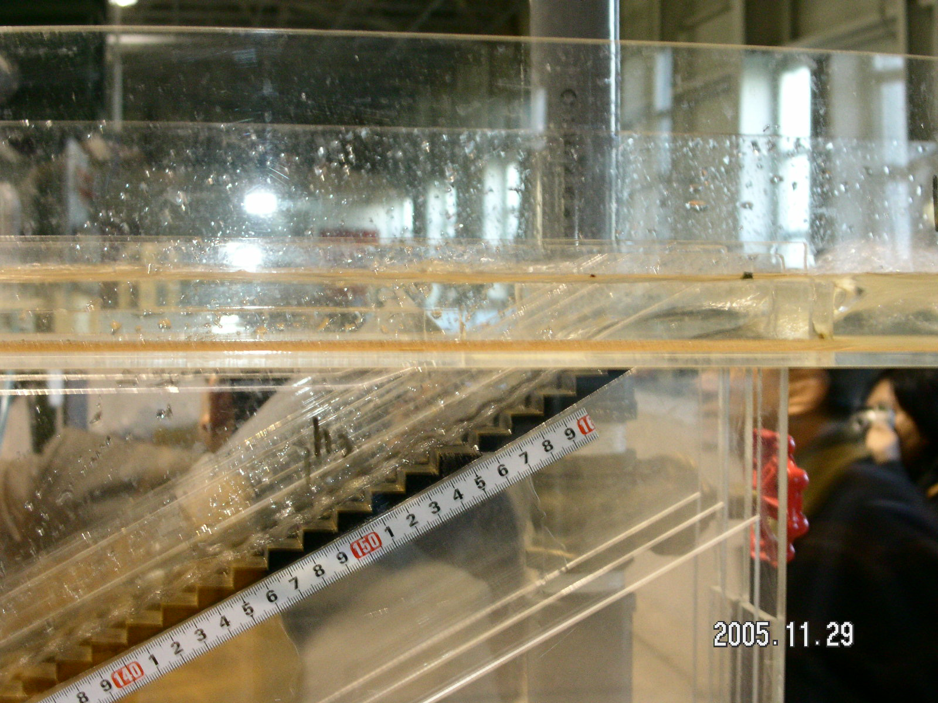 | 圖16：  宇治川水理實驗室內之京都市區地下街模型。
➢圖17：  參觀京都大學防災研究所宇治川水理實驗室內之Takatoki流域模型。 | 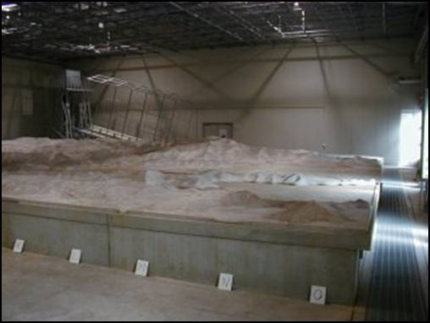

圖18：中央氣象局與JWA交換地震觀測資料

